VILNIAUS UNIVERSITETAS
MATEMATIKOS IR INFORMATIKOS FAKULTETAS

„Multiprograminė operacinė sistema“
(Simple OS)
projektas

(versija 1.0)

Darbą atliko 2 kurso 3 grupės studentai:
Julius Mateliūnas
PovilasBalčiūnas
Justinas Jucevičius
Gintaras Jakimavičius

Vilnius, 2011
Turinys

1. Įvadas 3
2. Pakrovimas (booting) 3
X. A20 linija 3
X.1. Įjungimas 3
X. Apsaugotasis rėžimas (protected mode) 4
X. Atminties išklotinė (memory map) 4
X. Klaviatūros kontroleris 5
X. Programavimo įrankiai 8
X.1. NASM 8
Literatūros šaltiniai 9

1. Įvadas
Kuriama operacinė sistema skirta x86 architektūrai. Tai multiprogramine operacinė sistema.

2. Pakrovimas (booting)
Operacinė kraunama iš FDD (floppy disk drive). BIOS pirmiausia perkelia pirmą sektorių į atmintį adresu 0x0000:0x7C00 ir poto tuo adresu perduoda valdymą (far jmp 0x0000:0x7C00). Tik pasikrovus kompiuteriui jis dirba realiame rėžime. Tai reiškia, kad šiame rėžime galima adresuoti tik vieną atminties megabaitą, be to šiame rėžime adresuojama atmintis ir išoriniai įrenginiai yra prieinami tiesiogiai be jokių apribojimų.

Bootloaderis atlieka tokius veiksmus:
- Įjungia A20 liniją (A20 line).
- Iš FDD užkrauna kernelį adresu 0x6400000.
- Sukuria pradinę GDT (global descriptor table) ir perjungia procesorių į apsaugotąjį rėžimą (protected mode).
- Inicializuojamas kernelio stekas, kurio viršūnės adresas yra 0x6504FFF.

X. A20 linija
A20 – tai bitas klaviatūros kontroleryje. Jei jis nėra nustatytas (0), tai kiekviename naudojame adrese 20 bitas yra nunulinamas, todėl visada prieš perjungiant į „protected mode“ mes nustatysime A20 bitą.

X.1. Įjungimas
Yra keli būdai įjungti A20 bitą, tačiau mes naudosime patį patikimiausią. A20 bitas bus keičiamas kliaviatūros portų 0x64 ir 0x60 pagalba.
8042 kbd controller ports
PORT | ACTION | PURPOSE
0x60 | READ | Output register for getting data from the keyboard
0x60 | WRITE | Data register for sending kbd controller commands
0x64 | READ | Status register that can be read at anytime for kbd status
0x64 | WRITE | Commmand register used to set kbd controller options(like the A20 gate)

Įjungimas vykdomas tokiais žingsniais:
- Išjungiami interruptai.
- Atjungiama klaviatūra.
- Komandos registro reikšmė kopijuojama į 0x60 portą.
- Nustatomas antras šios reikšmės bitas, tai reiškia, kad įjungiamas A20 bitas ir pakeistas komandos baitas siunčiamas atgal į 0x60 portą iš kurio vėliau perkeliamas į 0x64 portą.
- Prijungiam klaviatūra.
- Įjungiami interruptai.

X. Apsaugotasis rėžimas (protected mode)
Apsaugotajame rėžime procesorius naudoja 32 bitų registrus, todėl maksimali galima adresacija yra 4 GB. Šiame rėžime skirtingai nuo realaus skirtingai apskaičiuojamas absoliutus adresas pagal segmentą ir poslinkį bei nebeveikia IVT (Interrupt Vector Table), tam yra deskriptorių lentelės. Atitinkamai GDT(Global Descriptor Table) ir IDT (Interrupt Descriptor Table).
X.1. Segmentacija, GDT (Global Descriptor Table)
Apsaugotajame rėžime segementacijos mechanizmas naudoja GDT lentelę, kurios vienas elementas nurodo informaciją apie tam tikrą segmentą (segmento pradžios adresas, dydis, tipas ir pan.).
Bootloaderis inicializuoja tokius GDT lentelės elementus:
- 0x8 – kodo segmentas, pradžia 0x0, limitas 0xFFFFFFFF.
- 0x10 – duomenų, steko segmentas, pradžia 0x0, limitas 0xFFFFFFFF.
- 0x18 – video ram segmentas, pradžia 0xB8000, limitas 0xFFFFFFFF.

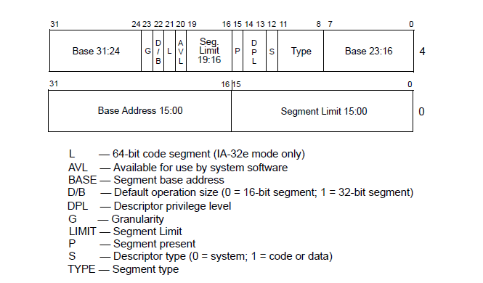
X. Pav. GDT lentelės elemento struktūra

X.2. Pertraukimai, IDT (Interrupt Descriptor Table)
Apsaugotajame rėžime pertraukimų mechanizmas naudoja IDT lentelę, kurios vienas elementas nurodo informaciją apie tam tikrą pertraukimą (funkcijos, kuri apdoroja pertraukimą, segmento numeris, poslinkis tame segmente, dydis, ir kiti nustatymai).
struct IDTDescr
{
unsigned short offsetLow; // offset bits 0..15
unsigned short selector; // a code segment selector in GDT or LDT
unsigned char zero; // unused, set to 0
unsigned char typeAttr; // type and attributes, see below
unsigned short offsetHigh; // offset bits 16..31
};

typeAttr:
7 0
+---+---+---+---+---+---+---+---+
| P | DPL | S | GateType |
+---+---+---+---+---+---+---+---+

P (1b, present) = 0 jei pertraukimas nenaudojamas arba naudojamas puslapiavimas
DPL (2b, descriptor privilege level) = nurodo is kurio privilegijos lygio galima iškviesti pertraukimą, naudojamas tam, kad ne sisteminės programos negalėtų iškviesti procesoriaus ar išorinių įrenginių pertraukimų.
S (1b, storage segment) = 0, kai GateType yra interrupt gate.
GateType (4b) = 0xE – 32 bit interrupt gate

X.3. Puslapiavimas
Puslapiavimas – tai atminties tvarkymo būdas, kuomet veikia tam tikri virtualūs adresai, kurie transformuojami į fizinius adresus. Puslapiavimo mechanizmas leidžia fizižkai fragmentuojamą atmintį atvaizduoti tiesiškai. Puslapio dydis yra 4096 baitai. Puslapiavimas įjungiamas nustatant CR0 registro 31ą bitą, o puslapiavimo direktorijos adresas įkeliamas į CR3 registrą.
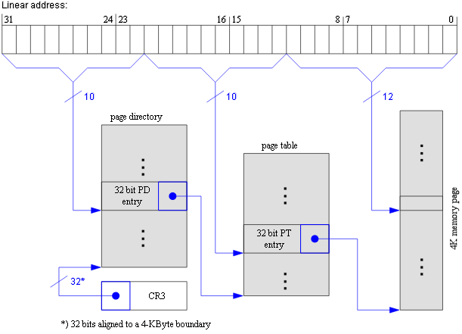
X. Pav. Virtualaus adreso transformacija

X. Atminties išklotinė (memory map)
start | end | size | type | description
Low Memory (the first MiB)
00000000 | 000003FF | 400 (1 KiB) | RAM - partially unusable (see above) | Real Mode IVT (Interrupt Vector Table)
00000400 | 000004FF | 100 | RAM - partially unusable (see above) | BDA (BIOS data area)
00000500 | 00007BFF | 7700 (almost 30 KiB) | RAM (guaranteed free for use) | Conventional memory
00007C00 (typical location) | 00007DFF | 200 | RAM - partially unusable (see above) | Your OS BootSector
00007E00 | 0007FFFF | 78200 (480.5 KiB) | RAM (guaranteed free for use) | Conventional memory
00080000 | 0009FBFF | 1FC00 (approximately 120 KiB) | RAM (free for use, if it exists) | Conventional memory
0009FC00 (typical location) | 0009FFFF | 400 | RAM (unusable) | EBDA (Extended BIOS Data Area)
000A0000 | 000FFFFF | 60000 | various (unusable) | Video memory, ROM Area (384 KiB)

X. Klaviatūros kontroleris
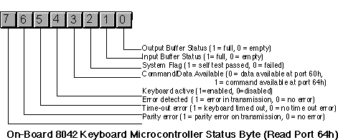

On-Board Keyboard Controller Commands (Port 64h)
Value (hex) | Description
20 | Transmit keyboard controller's command byte to system as a scan code at port 60h.
60 | The next byte written to port 60h will be stored in the keyboard controller's command byte.
A4 | Test if a password is installed (PS/2 only). Result comes back in port 60h. 0FAh means a password is installed, 0F1h means no password.
A5 | Transmit password (PS/2 only). Starts receipt of password. The next sequence of scan codes written to port 60h, ending with a zero byte, are the new password.
A6 | Password match. Characters from the keyboard are compared to password until a match occurs.
A7 | Disable mouse device (PS/2 only). Identical to setting bit five of the command byte.
A8 | Enable mouse device (PS/2 only). Identical to clearing bit five of the command byte.
A9 | Test mouse device. Returns 0 if okay, 1 or 2 if there is a stuck clock, 3 or 4 if there is a stuck data line. Results come back in port 60h.
AA | Initiates self-test. Returns 55h in port 60h if successful.
AB | Keyboard interface test. Tests the keyboard interface. Returns 0 if okay, 1 or 2 if there is a stuck clock, 3 or 4 if there is a stuck data line. Results come back in port 60h.
AC | Diagnostic. Returns 16 bytes from the keyboard's microcontroller chip. Not available on PS/2 systems.
AD | Disable keyboard. Same operation as setting bit four of the command register.
AE | Enable keyboard. Same operation as clearing bit four of the command register.
C0 | Read keyboard input port to port 60h. This input port contains the following values:  bit 7: Keyboard inhibit keyswitch (0 = inhibit, 1 = enabled).  bit 6: Display switch (0=color, 1=mono).  bit 5: Manufacturing jumper.  bit 4: System board RAM (always 1).  bits 0-3: undefined.
C1 | Copy input port (above) bits 0-3 to status bits 4-7. (PS/2 only)
C2 | Copy input pot (above) bits 4-7 to status port bits 4-7. (PS/2 only).
D0 | Copy microcontroller output port value to port 60h (see definition below).
D1 | Write the next data byte written to port 60h to the microcontroller output port. This port has the following definition:  bit 7: Keyboard data.  bit 6: Keyboard clock.  bit 5: Input buffer empty flag.  bit 4: Output buffer full flag.  bit 3: Undefined.  bit 2: Undefined.  bit 1: Gate A20 line.  bit 0: System reset (if zero).  Note: writing a zero to bit zero will reset the machine.  Writing a one to bit one combines address lines 19 and 20 on the PC's address bus.
D2 | Write keyboard buffer. The keyboard controller returns the next value sent to port 60h as though a keypress produced that value. (PS/2 only).
D3 | Write mouse buffer. The keyboard controller returns the next value sent to port 60h as though a mouse operation produced that value. (PS/2 only).
D4 | Writes the next data byte (60h) to the mouse (auxiliary) device. (PS/2 only).
E0 | Read test inputs. Returns in port 60h the status of the keyboard serial lines. Bit zero contains the keyboard clock input, bit one contains the keyboard data input.
Fx | Pulse output port (see definition for D1). Bits 0-3 of the keyboard controller command byte are pulsed onto the output port. Resets the system if bit zero is a zero.

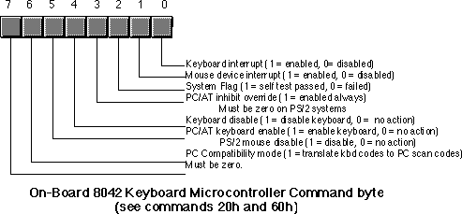

Keyboard Microcontroller Commands (Port 60h)
Value (hex) | Description
ED | Send LED bits. The next byte written to port 60h updates the LEDs on the keyboard. The parameter (next) byte contains:  bits 3-7: Must be zero.  bit 2: Capslock LED (1 = on, 0 = off).  bit 1: Numlock LED (1 = on, 0 = off).  bit 0: Scroll lock LED (1 = on, 0 = off).
EE | Echo commands. Returns 0EEh in port 60h as a diagnostic aid.
F0 | Select alternate scan code set (PS/2 only). The next byte written to port 60h selects one of the following options:  00: Report current scan code set in use (next value read from port 60h).  01: Select scan code set #1 (standard PC/AT scan code set).  02: Select scan code set #2.  03: Select scan code set #3.
F2 | Send two-byte keyboard ID code as the next two bytes read from port 60h (PS/2 only).
F3 | Set Autorepeat delay and repeat rate. Next byte written to port 60h determines rate:  bit 7: must be zero  bits 5,6: Delay. 00- 1/4 sec, 01- 1/2 sec, 10- 3/4 sec, 11- 1 sec.  bits 0-4: Repeat rate. 0- approx 30 chars/sec to 1Fh- approx 2 chars/sec.
F4 | Enable keyboard.
F5 | Reset to power on condition and wait for enable command.
F6 | Reset to power on condition and begin scanning keyboard.
F7 | Make all keys autorepeat (PS/2 only).
F8 | Set all keys to generate an up code and a down code (PS/2 only).
F9 | Set all keys to generate an up code only (PS/2 only).
FA | Set all keys to autorepeat and generate up and down codes (PS/2 only).
FB | Set an individual key to autorepeat. Next byte contains the scan code of the desired key. (PS/2 only).
FC | Set an individual key to generate up and down codes. Next byte contains the scan code of the desired key. (PS/2 only).
FD | Set an individual key to generate only down codes. Next byte contains the scan code of the desired key. (PS/2 only).
FE | Resend last result. Use this command if there is an error receiving data.
FF | Reset keyboard to power on state and start the self-test.

X. Programavimo įrankiai
X.1. NASM
Pakrovimo kodas (bootloader) rašomas assembly kalba. Naudojamas NASM assembleris.
Kompiliavimas su nasm:
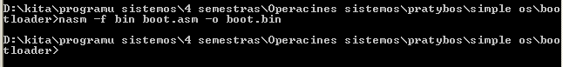
Paaiškinimai:
- „-f bin“ reiškia, kad bus kompiliuojamas flat binary, t.y. „plikas kodas“ be jokio formato ar headerių.
- „boot.asm“ – source kodas.
- „-o boot.bin“ – output failas, tai kas yra sukompiliuojama
Literatūros šaltiniai
- http://webster.cs.ucr.edu/AoA/DOS/ch20/CH20-2.html
- http://wiki.osdev.org
- http://www.osdever.net/tutorials/index

